**UNIVERSIDADE EDUARDO MONDLANE**

**Faculdade de Engenharia**

**Departamento de Electrotecnia**

**Disciplina: Administração e Segurança de Sistemas de Computadores** Teste-1

**Curso:** Engenharia Informática – 4º Ano Data: 04/04/2018, Duração: **120 min**

1. **Considere a planificação de sistemas de informação – PSI (Part-1) (6.0Val)** 
   1. **Diga qual é a importância da PSI nas organizações (2.0Val)**

A planificação dos sistemas de informação das empresa ou organizações ajudam a automatizar alguns processos nas organizações, sabe se que lidar com um grande volume de dados de forma manual seria muito difícil, com isso, a PSI vem para facilitar alguns processos das organizações.

* 1. **Quais são os problemas relacionados com a PSI, e diga como resolver ou acautelar um a sua escolha. (3.0 Val) .**

Os problemas relacionado com a PSI são:

* Métodos
* Recursos
* Processo
* Resultado
* Implantação

O problema relacionado com os recursos pode ser resolvido primeiramente reunindo as condições necessárias para a obtenção dos recursos necessários para a o PSI, para que drante processo de PSI não haja problemas como escassez de recursos.

* 1. **Liste e caracterize quatro (04) tipos de sistemas de informação. (2.0Val)**

Tipos de sistemas de infomacao:

* Sistema de processamento de transações
* Sistema de gerenciamento de informcao
* Sistema de suporte a tomada de decisão
* Sistema de informações executivas
* Sistem inteligentes

1. **Considere a planificação de sistemas de informação – PSI (Part-2) (6.0Val)** 
   1. **Apresente o método básico de quatro etapas de de *Wetherbe* e caracterize cada etapa. (3.0Val).**

Método básico de 4 etapas:

* **Etapa 1: Planificação Estratégica de Sistemas de Informação** : consiste em usar métodos diferenciados que devem estar em alinhamento com a planificação geral da empresa.
* **Etapa 2: Análise de Requisitos de Informação**: identifica as necessidades mais abrangentes da informação na empresa de modo a determinar a arquitetura da informação estratégica que pode ser usado para dirigir o desenvolvimento do sistema de informação especifico.
* **Etapa 3: Alocação de Recursos**: alocar os recursos necessários para o desenvolvimento do aplicativo.
* **Etapa 4: Planificação de Projecto**: consiste no desenvolvimento de um plano que delineia o cronograma para o desenvolvimento do SI.
  1. Em que estagio os custos de TI são elevados? Comente. (1.0Val)

No estagio de maturidade

* 1. **Apresente a arquitectura de Richard Nolan e diga como aplicaria na sua organização (2.Val).**

Para Nola, o PSI passa por 6 estágios de crescimento de TI:

* Iniciação
* Expansão
* Controle
* Integração
* Gestão de dados
* Maturidade

1. **Considere o Windows Server 2012 e seus Serviços (8.0 Val)** 
   1. **Domain Name System é um dos serviços mais críticos da Internet.**

**Comente. (1.0Val**

O DNS torna se um dos serviços mais críticos na internet por tornar a mesma acessível para os seres humanos, é mais fácil para o homem lembrar se uma sequência de palavras em vez de lembrar se de longas lista de números, O DNS veio para facilitar o acesso a internet dos seres humanos.

* 1. **Apresente o diagrama do diálogo cliente-servidor de nomes e explique o processo de cada etapa. (2.0Val**).

|  |  |  |
| --- | --- | --- |
| Cliente | Rede | Servidor |

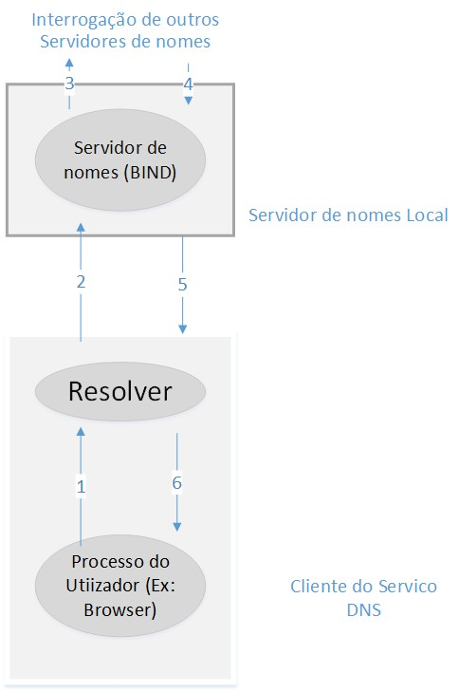

O cliente inicia a comunicação fazendo as suas requisições que são enviadas para o servidor, o mesmo faz as suas averiguações e retorna uma resposta para o cliente.

* 1. **Em que consiste a encriptação por Bitlocker e quais são as vantagens do uso mesmo? (1.0 Val),**

O recurso permite criptografar o disco rígido do computador, protegendo os documentos e arquivos contra o acesso não autorizado. Ao ativar, o sistema codifica as informações e impede que hackers façam uso delas. Os novos arquivos passam pela encriptação de forma automática.

Vantagens:

* Se os discos for removido do computador os dados serão protegidos com segurança;
* Os dados são automaticamente criptografados ao serem adicionadas na unidade do disco rígido em que o bitlocker foi habilitado.

Desvantagens:

* + No entanto, se você copiar esses arquivos para outra unidade de disco ou outro computador, eles são decriptografados automaticamente.
  + Menos eficaz ao proteger os dados se todo o computador for roubado.
  + Não protege os dados contra malwares , ransomware
  1. **Diga qual é a importância do serviço DHCP e explique o processo de atribuição de endereço IP? (1.0 Val).**

O serviço DHCP torna se importante pelo facto de facilitar na atribuição de endereços ips ao nossos hosts

* 1. **Quando é que seria ideal utilizar a funcionalidade Network Load**

**Balancing? (1.0Val)**

Seria ideal utilizar a funcionalidade Network Load Balancing em situações de existência de um elevado número de aplicações clientes solicitando por informações, causando baixo desempenho da rede e problemas na disponibilidade da informação.

* 1. **Caracterize o serviço AD-DS e diga qual é sua utilidade para as organizações. (1.0Val)**

É uma base de dados de controlo de domínio • Baseado em X.500/LDAP (Lightweight Directory Access Protocol)

O AD-Ds permite que os administradores façam o melhor gerenciamento e armazenamento das informações relacionadas ao recursos de uma rede, bem como dados de aplicativos, em um banco de dados distribuído. Ele armazena informações sobre pessoas, dispositivos e serviços conectados a uma rede. O AD-DS serve com um serviço localizador para esses objetos e como uma forma de as organizações terem um ponto central de admin para todas as actividades na rede corporativa.

O serviço AD-DS ajuda os administradores a gerenciar melhor os elementos da sua rede (computadores e usuários) em uma determinada organização.

* 1. **Explique o funcionamento de método de segurança Kerberos. (1.0Val)**

Kerberos e um protocolo usado para fornecer poderosa autenticação em aplicações usuário/servidor onde funciona como terceira parte oferecendo autenticação ao usuário.

O método de segurança kerberos é usado quando um usuário em um arede tenta fazer o uso de um determinado serviço da rede e o serviço quer se assegurar se de facto o usuário é realmente quem ele afirma ser, para isso o usuário apresenta um tiket pu chaves fornecido pelo kerberos authetication server.

**QUESTOES EXTRAS**

1. **Nic teaming**

Nic teaming consiste no agrupamento de múltiplas placas de rede em uma única team ou conexão lógica aumentando a taxa de transferência de dados para uma máquina , NIC Teaming também fornece um mecanismo de back-up em caso de falha de hardware. Se uma das NICs na equipe para de funcionar , o controlador pode continuar operando no restante NICs na equipe

1. **GPO**

* É uma politica de grupos que determina o conjunto de configurações e diretrizes para alteração simultânea nas operações informatizadas de uma empresa de forma ágil e pratica.
* Conjunto de configurações que permite a personalização de diversos recursos dos usuários e dos computadores localmente ou um ambiente de domínio do AD.

**Vantagens:**

* Melhora o gerenciamento (facilita o monitoramento de forma centralizada)
* Aumenta o controle – Monitoramento das actividades do usuário
* Melhora a comunicação (facilita a comunicação simultânea com todos os usuários)

1. **OU**

É um elemento básico da organização que permite dividir o domínio em varias unidades.

1. **Funcionalidades do Windows server**

* Suporte de aplicações Web
* Encriptação do Bitlocker
* Isolamento de um servidor de Domínio (IPsec, AD-DS, NAP)
* Read Only Domain Control (RODC)
* Firewall
* Alta Disponibilidade (Failover Clustering e NLB)
* Backup do Windows
* Serviços de Terminal

1. **Esquema do processo de pesquisa de DNS**

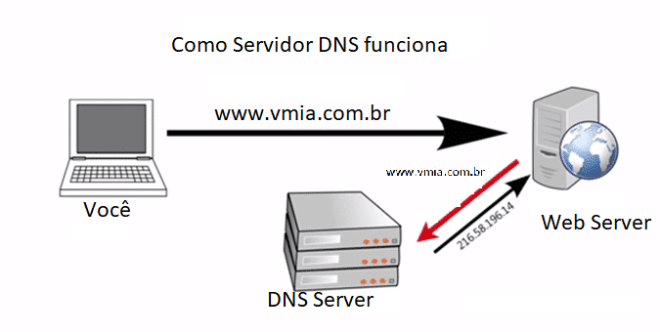

• Zona de Pesquisa Inversa:

– Composto por um nome e a correspondência e de um endereço IP

• Zona de Pesquisa directa: – Composto um IP e a correspondência e um nome

1. **Server core do widows server**

Server core, consiste na instalação do núcleo do Sistema Operativo. Nesta variante de instalação o Windows Server não apresenta a sua interface gráfica e a gestão è feita através da linha de comandos ou através de acesso remoto.

**Vantagens:**

* Oferece maior desemprenho, pois há instalação de serviços mínimos não existindo assim uma grande carga;
* Exploração de vulnerabilidade reduzida.
* Não há necessidade de tantas reinicializações do sistema;

1. **Como proteger os dados em caso de extravio de um computador corporativo**

Uso de dados criptografados

Armazenamento na nuvem

1. **Script de Logon**

Sequencia de comandos que são executados sempre que o usuário faz o logon em uma maquina

1. **Pasta base**

Uma pasta localizada no servidor que será mapeada automaticamente no estacão de cada cliente, permitindo ao usuário salvar suas informações no servidor